TB-13a

**Temperatur und Hauptsätze der Wärmelehre**

1. **Nenne Möglichkeiten der Wärmeübertragung und erkläre anhand eines selbst gewählten Beispiels den Mechanismus der Wärmeübertragung.**

1. **„2. Hauptsatz der Wärmelehre: Ein System nimmt von selbst immer den wahrscheinlichsten Zustand an, nämlich den der größten Unordnung bzw. der größten Unordnung bzw. der größten Entropie.“**Quelle: Martin Apolin, Physik 6 RG, 2008, ÖBV  
    **Erörtere den zweiten Hauptsatz mit Beispielen aus dem Alltag.**
2. **Das folgende „lustige“ Schild verwendet einen physikalischen Fachbegriff. Nimm Stellung, warum naturwissenschaftlich gebildete Schülerinnen und Schüler sich dieses Schild auf ihre Zimmertür hängen könnten.**

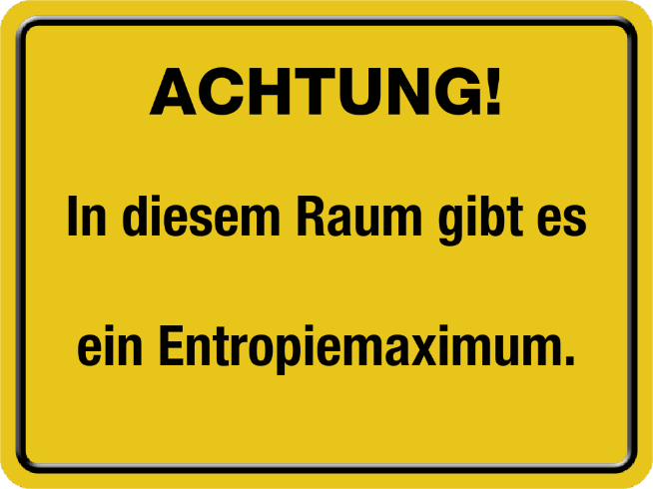

Lösung:

**Frage 1:**

Wärmeleitung: Wärmeschwingungen werden weitergegeben, kein Materietransport

Konvektion: Warme Teilchen bewegen sich

Strahlung: elektromag. Wellen

**Frage 2:**

Beispiele: Schmelzen eines Schneemanns, Zusammenfall eines Hauses, …

Evtl. Frage: Welche Hauptsätze der Wärmelehre kennst du?  
1. HS: Innere Energie kann durch Zufuhr von Arbeit oder Wärme erhöht werden.  
2: HS: Entropie strebt einem Maximum entgegen bzw. Wärme fließt immer vom wärmeren zum kühleren System.

3. HS: Der absolute Nullpunkt ist nicht erreichbar.

**Frage 3:**

Entropie ein Maß für die Unordnung -> Zimmer vermutlich nicht zusammengeräumt.

Information zur Frage

Kompetenzen

|  |  |  |
| --- | --- | --- |
| ***Kompetenz*** | ***Frage*** | ***Operator*** |
| Reproduktion | 1 | Nenne |
| Transfer | 1 | Erkläre |
| Reflexion und Problemlösung | 2, 3 | Erörtere, Nimm Stellung |

Versionsübersicht:

|  |  |  |  |
| --- | --- | --- | --- |
| ***Version*** | ***Datum*** | ***erstellt von /***  ***überarbeitet von*** | ***Inhalt*** |
| 1 | 16.03.2015 | Friedrich Saurer | Frage erstellt |
|  |  |  |  |
|  |  |  |  |
|  |  |  |  |
|  |  |  |  |

Externe Quellen

|  |  |
| --- | --- |
| Frage 2: | Martin Apolin, Big Bang Physik 6, Seite 80, öbv, 2008 |
| Grafik, Frage3 | http://www.schilder-klar.de – Schildergenerator [2015] |
|  |  |
|  |  |

Hilfsmittel:

* Formelsammlung
* Taschenrechner